МУНИЦИПАЛЬНОЕ БЮДЖЕТНОЕ ОБЩЕОБРАЗОВАТЕЛЬНОЕ УЧРЕЖДЕНИЕ
«СЕЯХИНСКАЯ ШКОЛА-ИНТЕРНАТ»

ПОДГОТОВКА К ПИСЬМУ

Сеяха, 2017 г.
Учебное пособие "Хойрюку падна": Авторы-составители Окотэтто Л.О. ,Гасюк Н.Н. – Муниципальное бюджетное общеобразовательное учреждение
"Сеяхинская школа – интернат" с. Сеяха, 2017г. – 14с.

Авторы составители:
Окотэтто Л.О. -учитель начальных классов МБОУ " Сеяхинская ШИ"
Гасюк Н.Н – заместитель директора по учебно-воспитательной работе в начальной школе, учитель начальных классов МБОУ "Сеяхинская ШИ"

Задания, предложенные в учебном пособии "Хойрюку падна" способствуют развитию мелкой моторики и координации движений рук ребёнка, его внимания, слухового и зрительного восприятия, навыков рисования и письма. Выполняя задания ребёнок развивает координацию движений руки и пальцев, совершенствуя речевое развитие, память, мышление. Предложенные задания позволят ребёнку без напряжения готовиться к школе. Задания можно использовать при подготовке детей к школе. Загадки читает и поясняет взрослый.

© Окотэтто Л.О., Гасюк Н.Н.
МБОУ " Сеяхинская ШИ"

Уважаемые родители!
Через год Ваш ребёнок пойдёт в школу?
А будущий первоклассник должен уметь:
- правильно держать карандаш, ручку, кисточку;
- закрашивать карандашом и штриховать фигуры, не выходя за контуры;
- проводить без линейки прямую горизонтальную или вертикальную линию;
- писать по образцу печатные буквы мн.др.
Учебное пособие предназначено для работы родителей с детьми 6-7 лет. Обучение письму является трудной ступенькой на школьной лестнице, поэтому нужно основательно развивать мелкую моторику и координацию движений рук ребёнка, его внимание, слуховое и зрительное восприятие, навыки рисования и письма. Выполняя задание, ребёнок развивает координацию движений руки и пальцев, внимание, память, мышление, совершенствует речевое развитие. Развитая моторика не только помогает ребенку выполнять необходимые творческие задания в школе, но и тесно связана с овладением навыком письма и качеством речи. Поэтому обязательно занимайтесь дома развитием мелкой моторики рук детей.
Внимательно рассмотрите картинки, задание и объясните ребенку задание. Если малыш затрудняется, помогите ему. Обязательно хвалите ребенка за старание, даже если Вы не очень довольны результатом. Постарайтесь выполнить все задания, данные в учебном пособии. Прочитайте ребенку загадки и поясните их Вашему малышу.
Предложенные задания позволят ребёнку без напряжения готовиться к школе.

Заниматься нужно регулярно.
Успехов Вам!
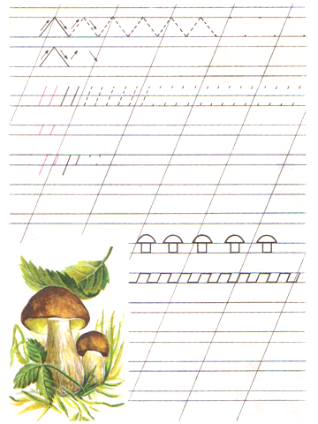
У кого шапка без головы, а нога без сапога?
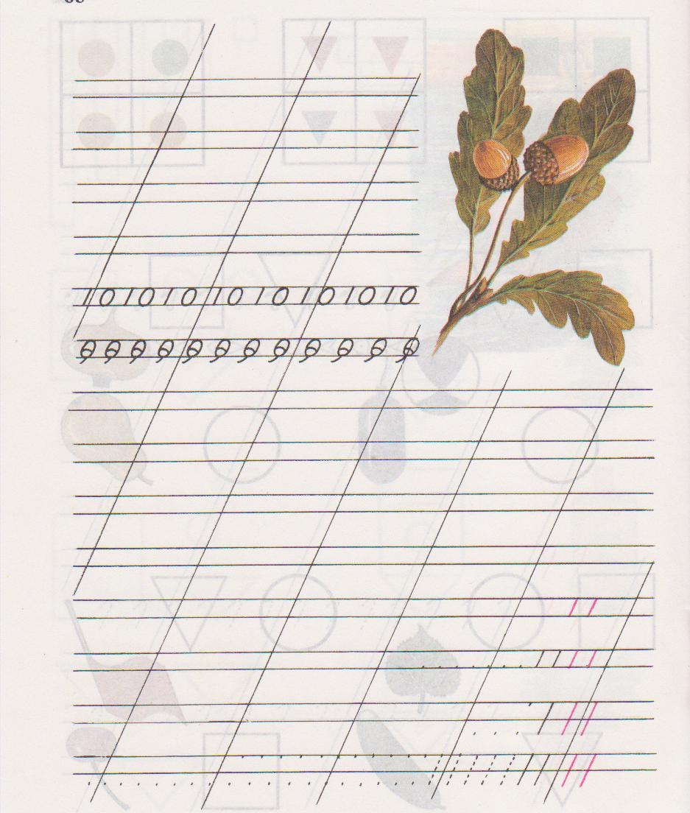
Жёлуди на ветках –
Это дуба детки.
Гладкий желудок-
Будущий дубок.
Там, где нынче травы-
Зашумит дубрава.

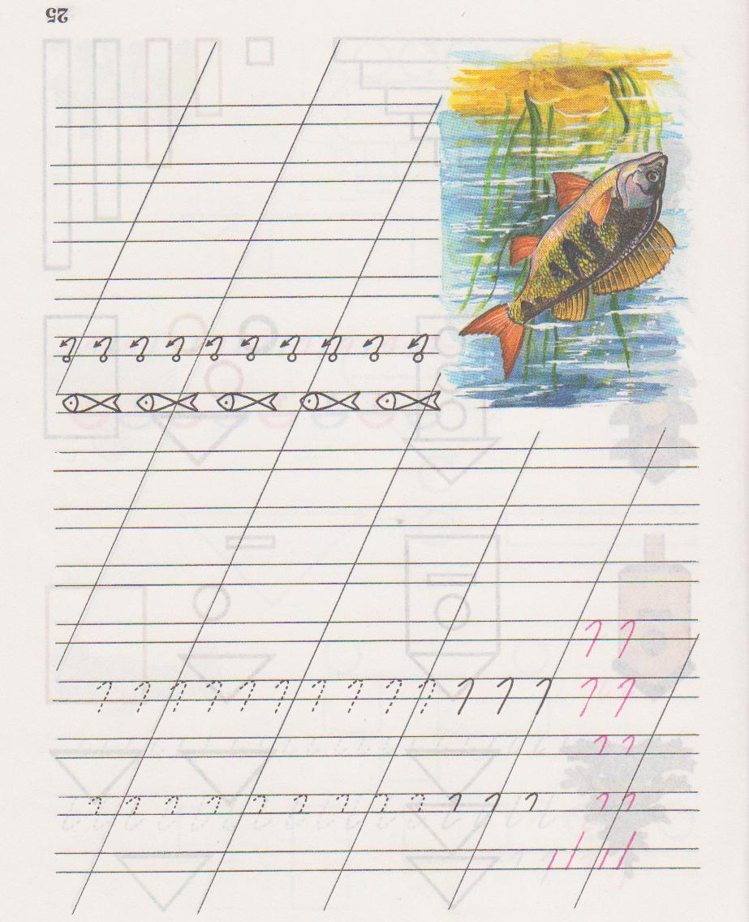
Вильнет хвостом
Туда - сюда –
И нет ее,
И нет следа.

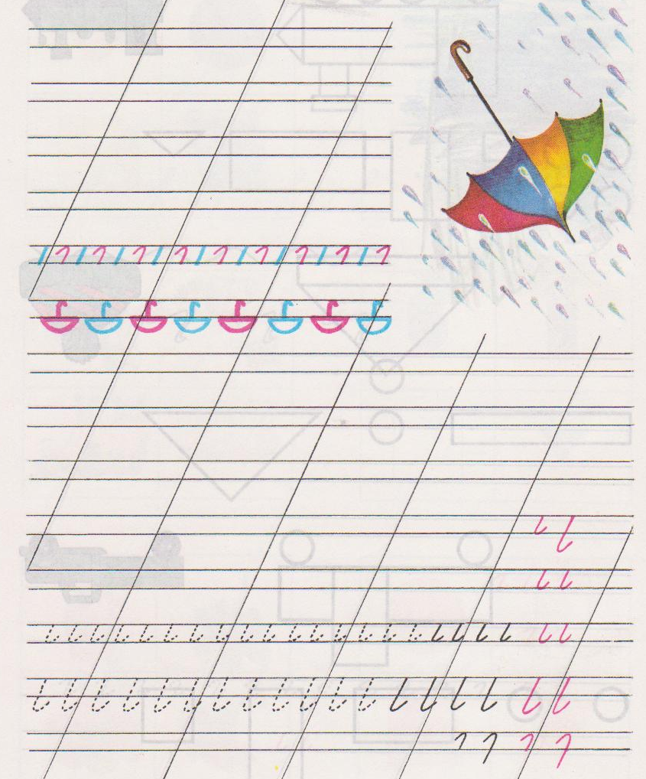
В небе тучка ой-ой-ой!
Все бегут, спешат домой.
Только я один смеюсь,
Чёрной тучки не боюсь.
Не страшны мне дождь и гром,
Я гуляю под зонтом!

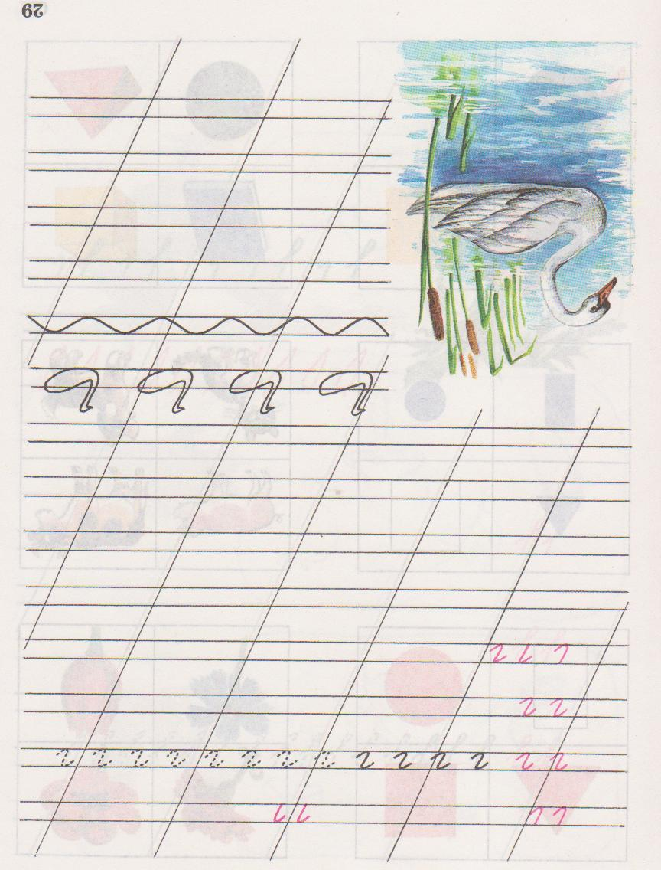
Белые лебеди, Бога посланники,
Вестники радостных дней.
Счастьем наполнили вечные странники
Души обычных людей.

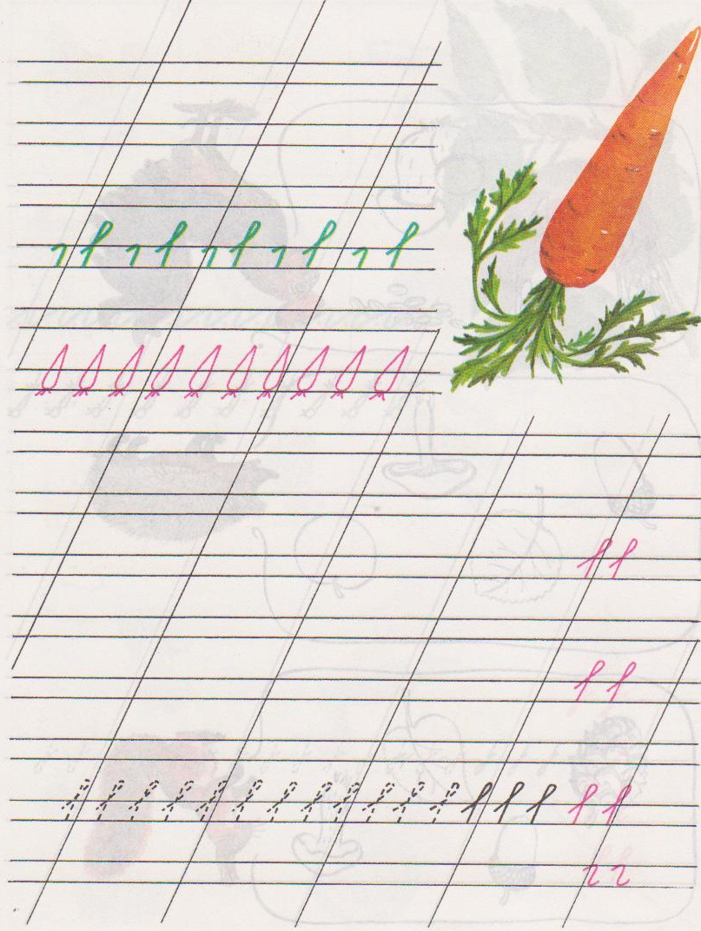
Красная девица сидит в темнице,
А коса на улице. Что это?

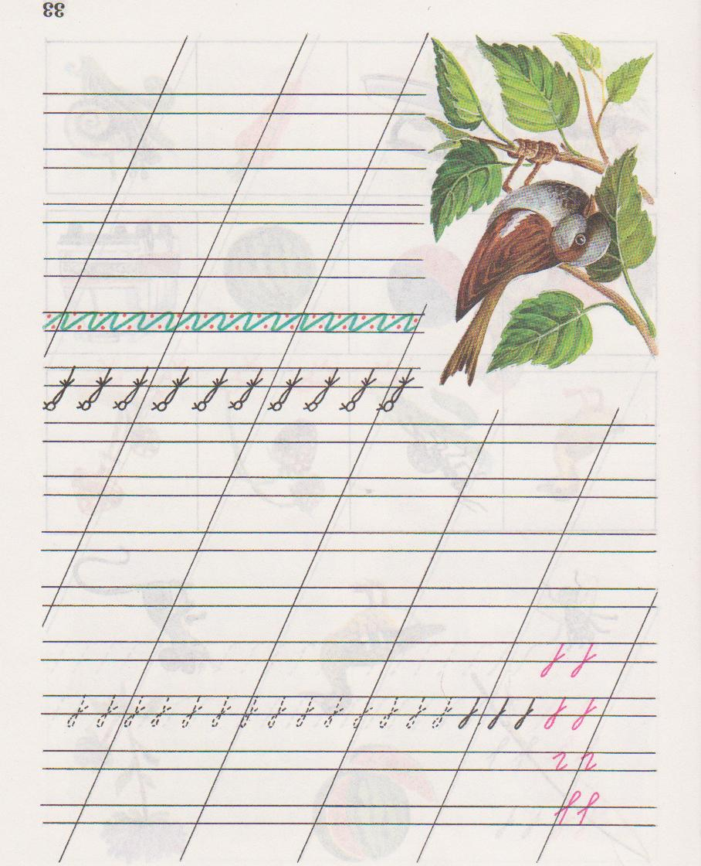
Маленький мальчишка
В сером армячишке
По дворам шныряет,
Крохи собирает. Кто это?

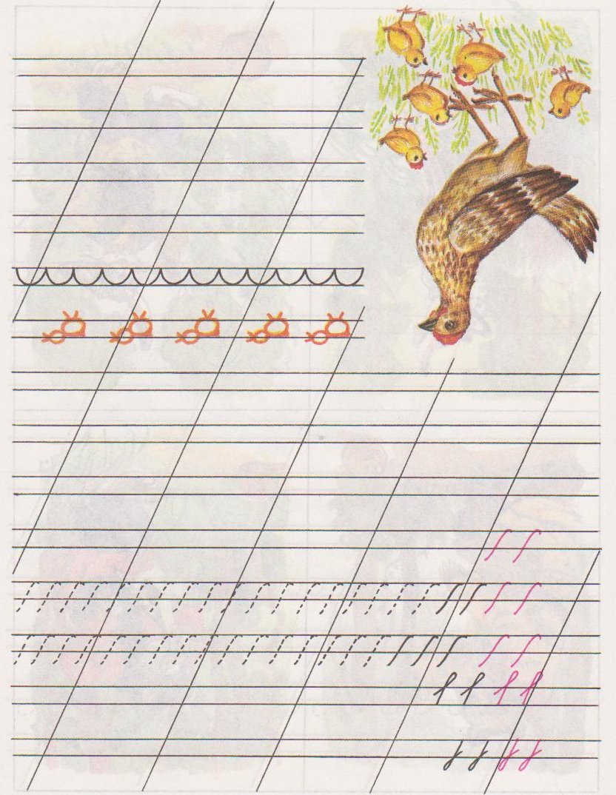

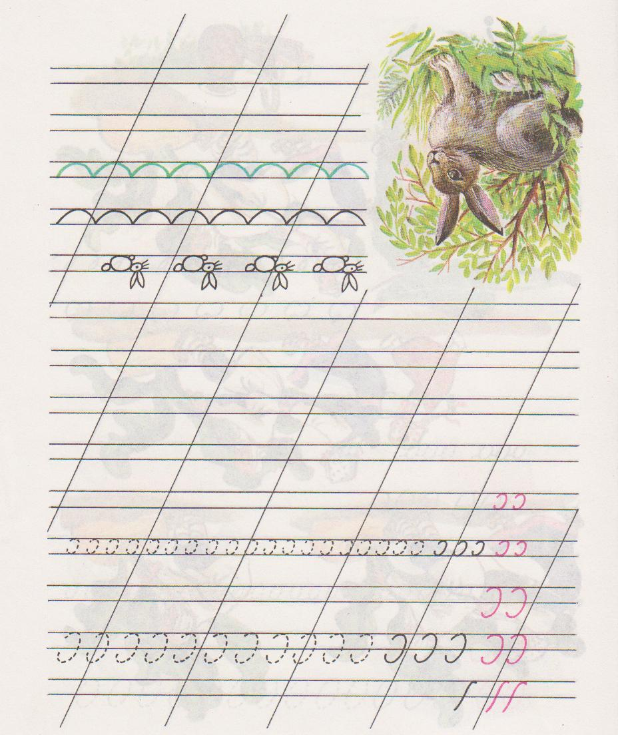
Нет у зайчика избушки,
Кто ему построит дом?
Он лежит, прижавши ушки,
Под ореховым кустом.

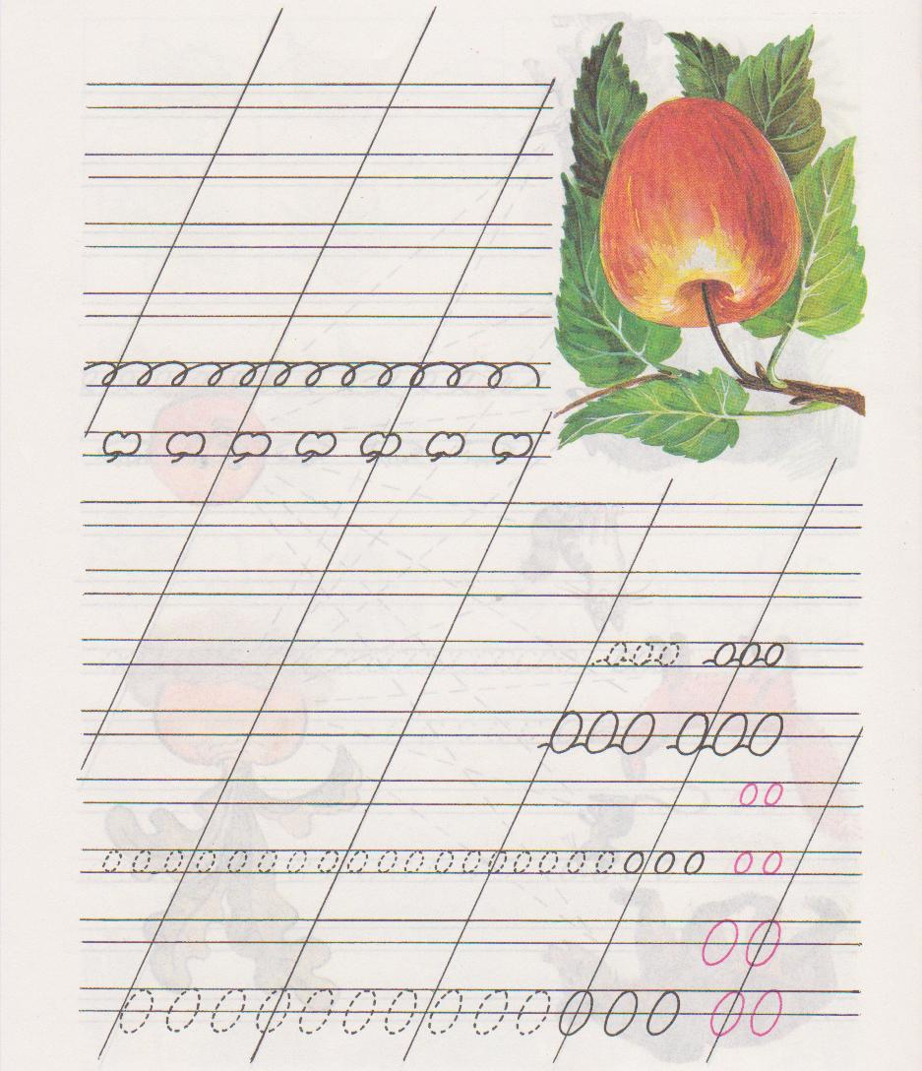
Круглое, румяное,
Я расту на ветке;
Любят меня взрослые
И маленькие детки.

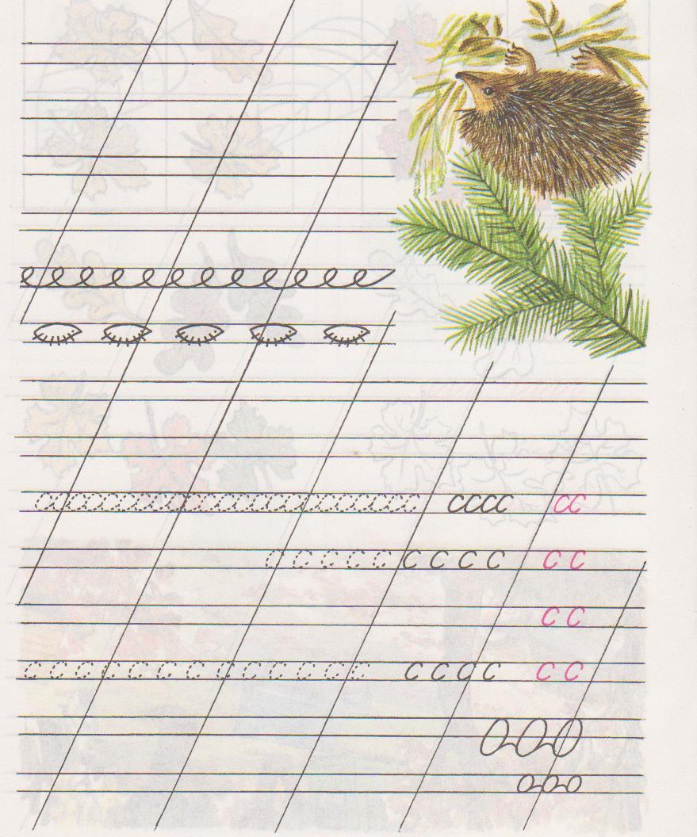
Кто колючий, словно ёлка,
Носит на спине иголки?
Литература
1.Т.А.Шорыгина. Путешествие в мир природы. Развитие речи. ООО «Издательство ГНОМ и Д». Москва, 2000 г.
2. В.В.Воронкова «Тетрадь по обучению грамоте»,
М., «Просвещение», 2002 г.

3. olymp.com.ru/stihi-pro-zontik

